ВЕЛОМАРАФОН «ТАНКОВЫЕ ДЕБРИ»
В минувшее воскресенье, 1 июня, в Омске на территории танкового полигона прошел веломарафон кросс-кантри, в котором приняли участие более 50 спортсменов.
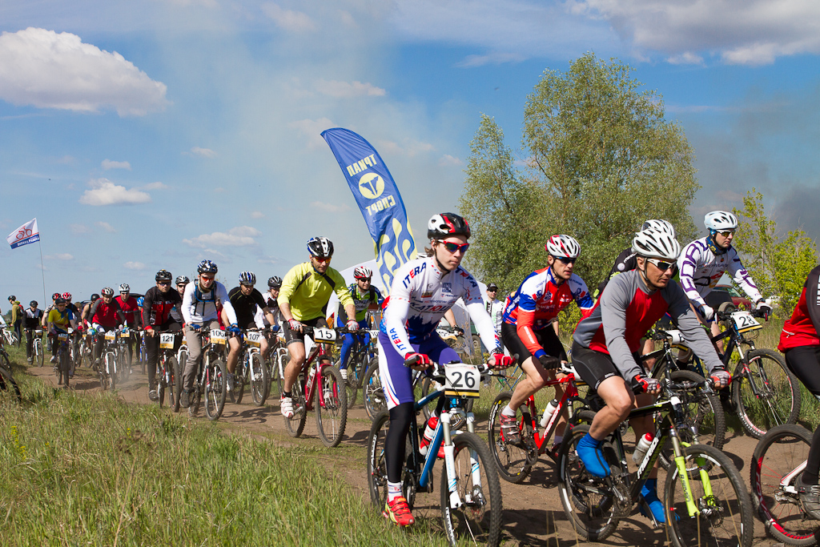
общий старт марафона
Как отмечают организаторы марафона, основной целью мероприятия стала популяризация велосипеда в г. Омске, привлечение населения к регулярным занятиям велоспортом, а также – пропаганда здорового образа жизни и выявление молодых талантливых спортсменов.
Участие в марафоне приняли как профессиональные спортсмены, так и любители велоспорта, которые могли попробовать свои силы на дистанции 63 или 45 км. Девушки соревновались в отдельной категории на дистанции 36 километров. Также был организован фан-заезд для всех желающих.
Победителем в категории «Эксперты» стал Сергей Доценко, первое место в категории «Любители» занял Вадим Беловолов, а в категории «Леди» победу одержала Ирина Терехина.
Организатором соревнований выступил омский велоклуб "Цепная реакция", на счету которого уже более 50 проведенных мероприятий, в числе которых веломарафоны, соревнования в различных MTB-дисциплинах, городские велосипедные фестивали. Помимо этого организуются туристические походы и спортивно-развлекательные мероприятия для всех, кто увлечен велоспортом.

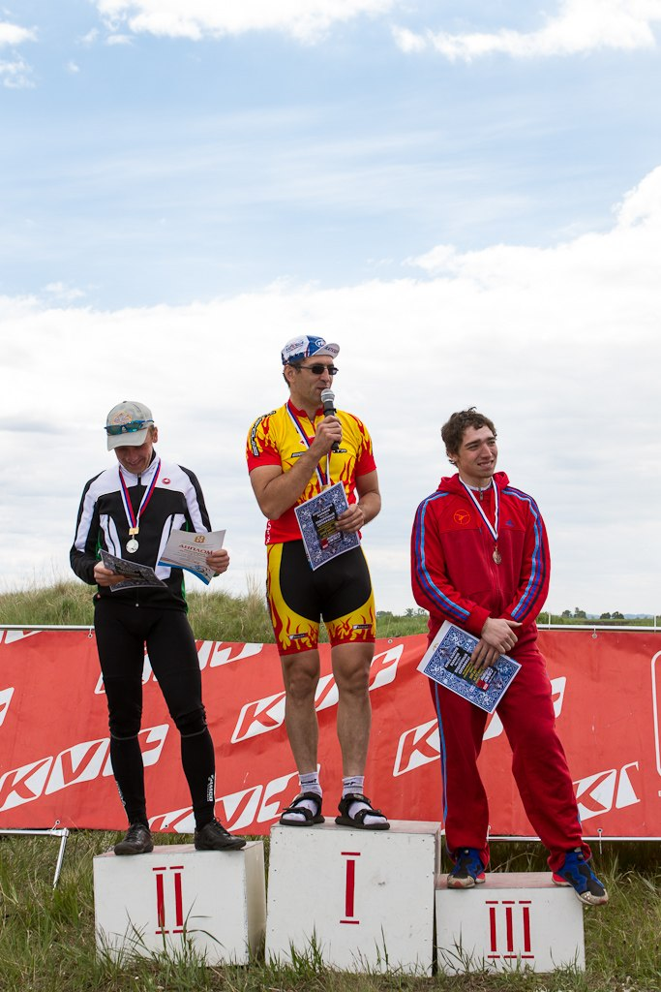
Отзывы участников и болельщиков:
«Классно. Увлекательно. Ребята молодцы! Смотрела на них и восхищалась. Боролись до последнего. Спасибо за классную гонку!!!»
«Организаторам спасибо! Группа поддержки – супер! Добавляли +5 к выносливости при подъеме на горки»
«Спасибо организаторам за проведение мероприятия! Болельщикам и болельщицам за моральную поддержку! Участникам – за дружелюбную атмосферу на трассе!»

Награждение победителей в категории «Эксперты»
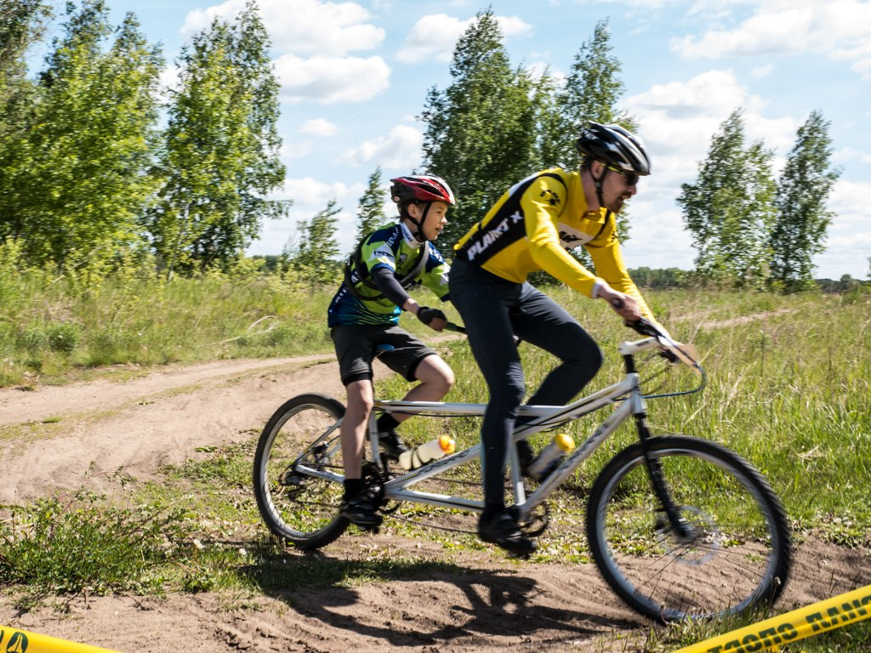
СПРАВКА: Кросс-ка́нтри (cross-country) – одна из спортивных дисциплин в маунтинбайке (горном велосипеде), гонки по пересеченной местности со спусками, затяжными подъемами и скоростными техническими участками. Популярность данной дисциплины в Омске ежегодно растет: любительские кросс-кантри соревнования привлекают все большее число участников.
Самым юным участником марафона стал 13-летний спортсмен

